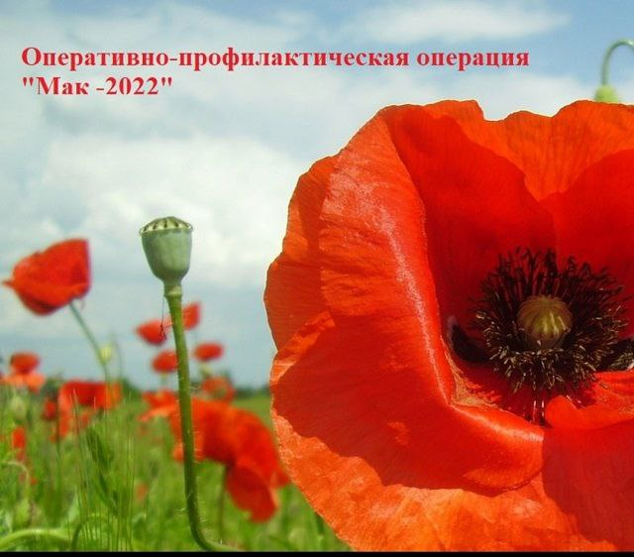
Информацию
о фактах нарушения закона в сфере незаконного оборота наркотиков, культивирования или местах произрастания дикорастущих наркосодержащих растений можно сообщить по телефонам «доверия»:

Администрация
Полтавского сельского поселения 8(86165)4-01-24
8(918)147-91-82

Антинаркотическая комиссия
МО Красноармейский район
8(86165)4-12-43

(звонок может быть анонимным)

или по адресу:
станица Полтавская,
ул. Красная, 120

